URDHËR

Nr. 8045, datë 7.12.2016

PËR DELEGIM KOMPETENCE

Në mbështetje të nenit 102, të pikës 4, të Kushtetutës, nenit 7, pikës 2, të ligjit nr. 8678, datë 14.5.2001, “Për organizimin dhe funksionimin e Ministrisë së Drejtësisë”, i ndryshuar, të neneve 28 dhe 29, të ligjit nr. 44/2015, “Kodi i Procedurave Administrative i Republikës së Shqipërisë”, si dhe të nenit 11, pikave 2 dhe 3, të ligjit nr. 90/2012, “Për organizmin dhe funksionimin e administratës shtetërore”,

URDHËROJ:

1. Delegimin e kompetencave të titullarit të Ministrisë së Drejtësisë nga data 8.12.2016, ora 14:00, deri në datën 11.12.2016, ora 18:00, zëvendësministrit të Drejtësisë, z. Eridian Salianji.
2. Ngarkohet zëvendësministri, z. Eridian Salianji, për zbatimin e këtij urdhri.
Ky urdhër hyn në fuqi menjëherë dhe botohet në Fletoren Zyrtare.

MINISTRI I DREJTËSISË
Ylli Manjani

VENDIM

Nr. 48, datë 5.12.2016

PËR DISA NDRYSHIME NË VENDIMIN E KOMITETIT PËR ZHVILLIMIN E RAJONEVE NR. 37, DATË 13.7.2016

Në mbështetje të nenit 100 të Kushtetutës dhe të nenit 15, të aneksit 3, të ligjit nr.147/2015, “Për buxhetin e vitit 2016”, Komiteti për Zhvillimin e Rajoneve

VENDOSI:

1. Në tabelën nr.1, që i bashkëlidhej vendimit nr.37, datë 13.7.2016, të Komitetit për Zhvillimin e Rajoneve, “Për shpërndarjen e financimit për projekte të grantit “Arsimi”, thirrja e dytë, programi i zhvillimit të infrastrukturës vendore dhe rajonale, shtylla I, për vitin 2016”, bëhen ndryshimet, sipas tabelës 1, bashkëlidhur këtij vendimi.
2. Ngarkohen ministri i Arsimit dhe Sportit dhe ministri i Financave për zbatimin e këtij vendimi.
Ky vendim hyn në fuqi pas botimit në Fletoren Zyrtare.

ZËVENDËSKRYETARI
Niko Peleshi
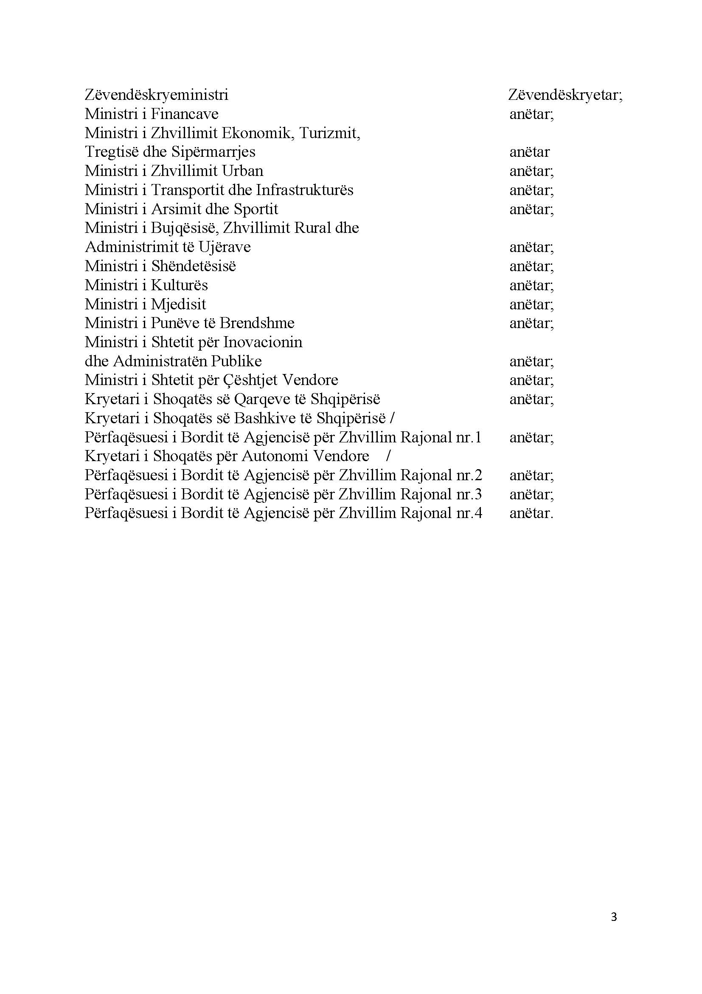

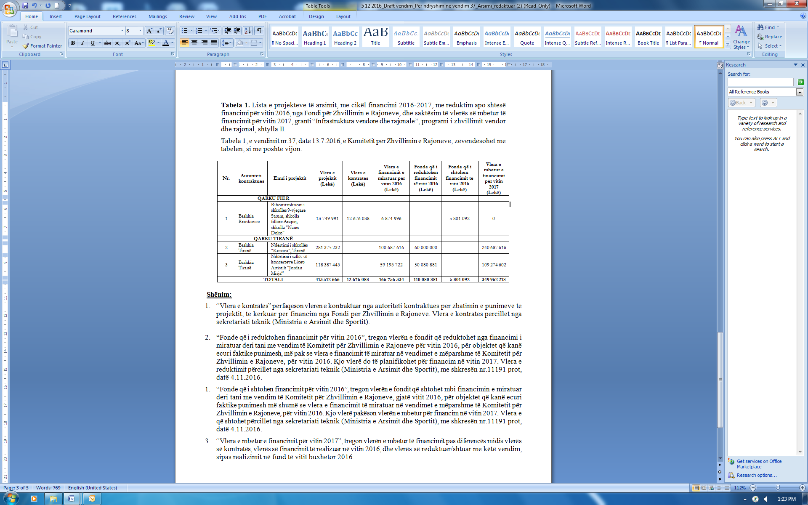

VENDIM
Nr. 49, datë 5.12.2016

PËR NJË NDRYSHIM NË VENDIMIN E KOMITETIT PËR ZHVILLIMIN E RAJONEVE NR. 23, DATË 18.4.2016

Në mbështetje të nenit 100 të Kushtetutës dhe të nenit 15, të aneksit 3, të ligjit nr. 147/2015, “Për buxhetin e vitit 2016”, Komiteti për Zhvillimin e Rajoneve

VENDOSI:

1. Në tabelën nr. 1, që i bashkëlidhej vendimit nr. 23, datë 18.4.2016, të Komitetit për Zhvillimin e Rajoneve, “Për shpërndarjen e financimit për projekte të grantit “Shëndetësia”, thirrja e parë, programi i zhvillimit të infrastrukturës vendore dhe rajonale, shtylla I, për vitin 2016”, bëhet një ndryshim, sipas tabelës 1, bashkëlidhur këtij vendimi.

2. Ngarkohen ministri i Shëndetësisë dhe ministri i Financave për zbatimin e këtij vendimi.
Ky vendim hyn në fuqi pas botimit në Fletoren Zyrtare.
ZËVENDËSKRYETARI
Niko Peleshi

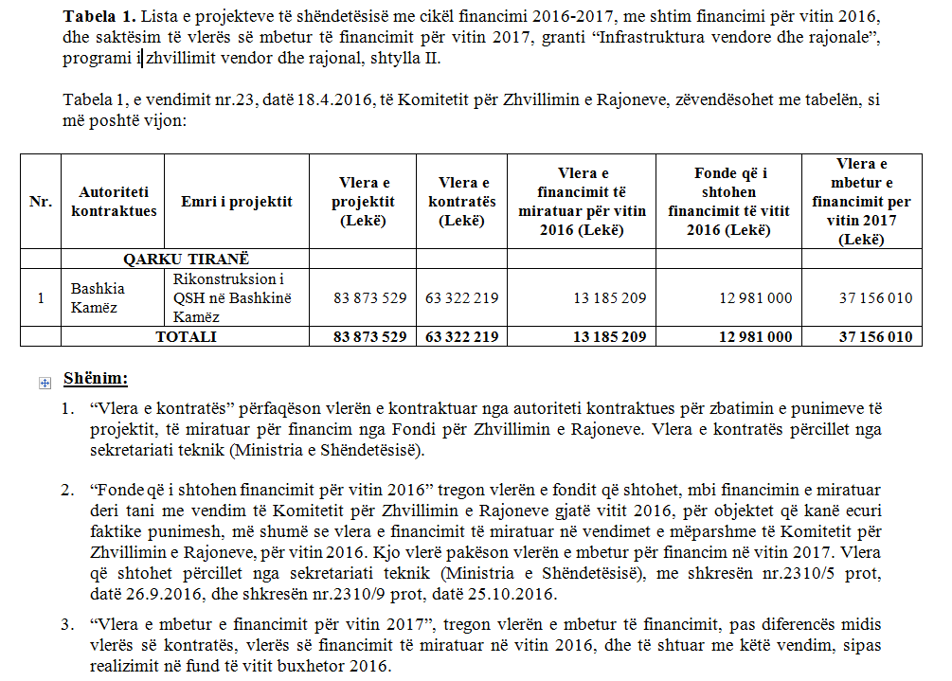

VENDIM
Nr. 50, datë 5.12.2016

PËR DISA NDRYSHIME NË VENDIMIN E KOMITETIT PËR ZHVILLIMIN E RAJONEVE
NR. 43, DATË 4.8.2016

Në mbështetje të nenit 100 të Kushtetutës dhe të nenit 15, të aneksit 3, të ligjit nr. 147/2015, “Për buxhetin e vitit 2016”, Komiteti për Zhvillimin e Rajoneve

VENDOSI:

1. Në tabelën nr. 1, që i bashkëlidhej vendimit nr. 43, datë 4.8.2016, të Komitetit për Zhvillimin e Rajoneve, “Për miratimin e financimit të mbetur, për disa projekte të miratuara në vitin 2012, 2013, dhe me cikël financimi 2014–2015, të grantit “Ujësjellës-kanalizime”, programi i zhvillimit vendor dhe rajonal, shtylla I, për vitin 2016”, bëhen ndryshime, sipas tabelës 1, bashkëlidhur këtij vendimi.

2. Ngarkohen ministri i Transportit dhe Infrastrukturës dhe ministri i Financave, për zbatimin e këtij vendimi.
Ky vendim hyn në fuqi pas botimit në Fletoren Zyrtare.
ZËVENDËSKRYETARI
Niko Peleshi

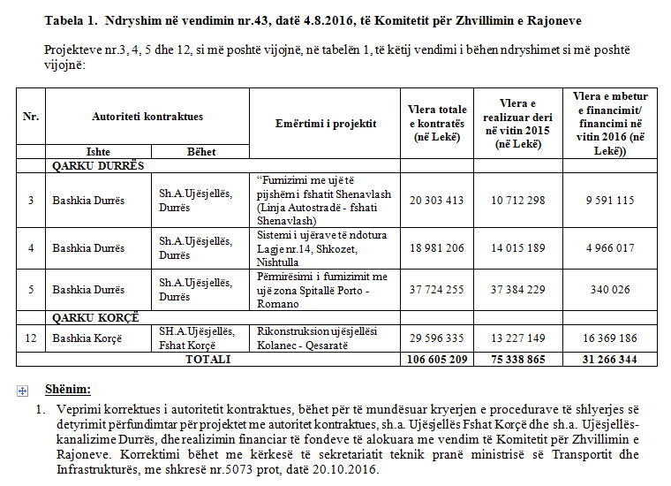

VENDIM
Nr. 52, datë 5.12.2016

PËR DISA NDRYSHIME NË VENDIMIN E KOMITETIT PËR ZHVILLIMIN E RAJONEVE
NR. 34, DATË 13.7.2016

Në mbështetje të nenit 100 të Kushtetutës, të nenit 15, të aneksit 3, të ligjit nr. 147/2015, “Për buxhetin e vitit 2016”, Komiteti për Zhvillimin e Rajoneve

VENDOSI:

1. Në tabelën nr.1, që i bashkëlidhej vendimit nr. 34, datë 13.7.2016, të Komitetit për Zhvillimin e Rajoneve, “Për miratimin e financimit për vitin 2016, për disa projekte në vazhdim të grantit “Infrastruktura vendore dhe rajonale”, programi i zhvillimit vendor dhe rajonal, shtylla I, bëhen ndryshimet, sipas tabelës 1, bashkëlidhur këtij vendimi.
2. Fondi i përfituar nga diferenca midis vlerës së projektit, miratuar sipas vendimeve të Komitetit për Zhvillimin e Rajoneve dhe vlerës së kontratës, pas nënshkrimit të kontratës, për projektet në vazhdim, i shtohet portofolit të grantit “Infrastruktura vendore dhe rajonale”, programi i zhvillimit vendor dhe rajonal, shtylla I, për vitin 2016, dhe përdoret për financimin e projekteve të reja të thirrjes së radhës dhe/ose financimin e projekteve në vazhdim.
3. Ngarkohen ministri i Zhvillimit Urban dhe ministri i Financave për zbatimin e këtij vendimi.
Ky vendim hyn në fuqi pas botimit në Fletoren Zyrtare.

ZËVENDËSKRYETARI
Niko Peleshi

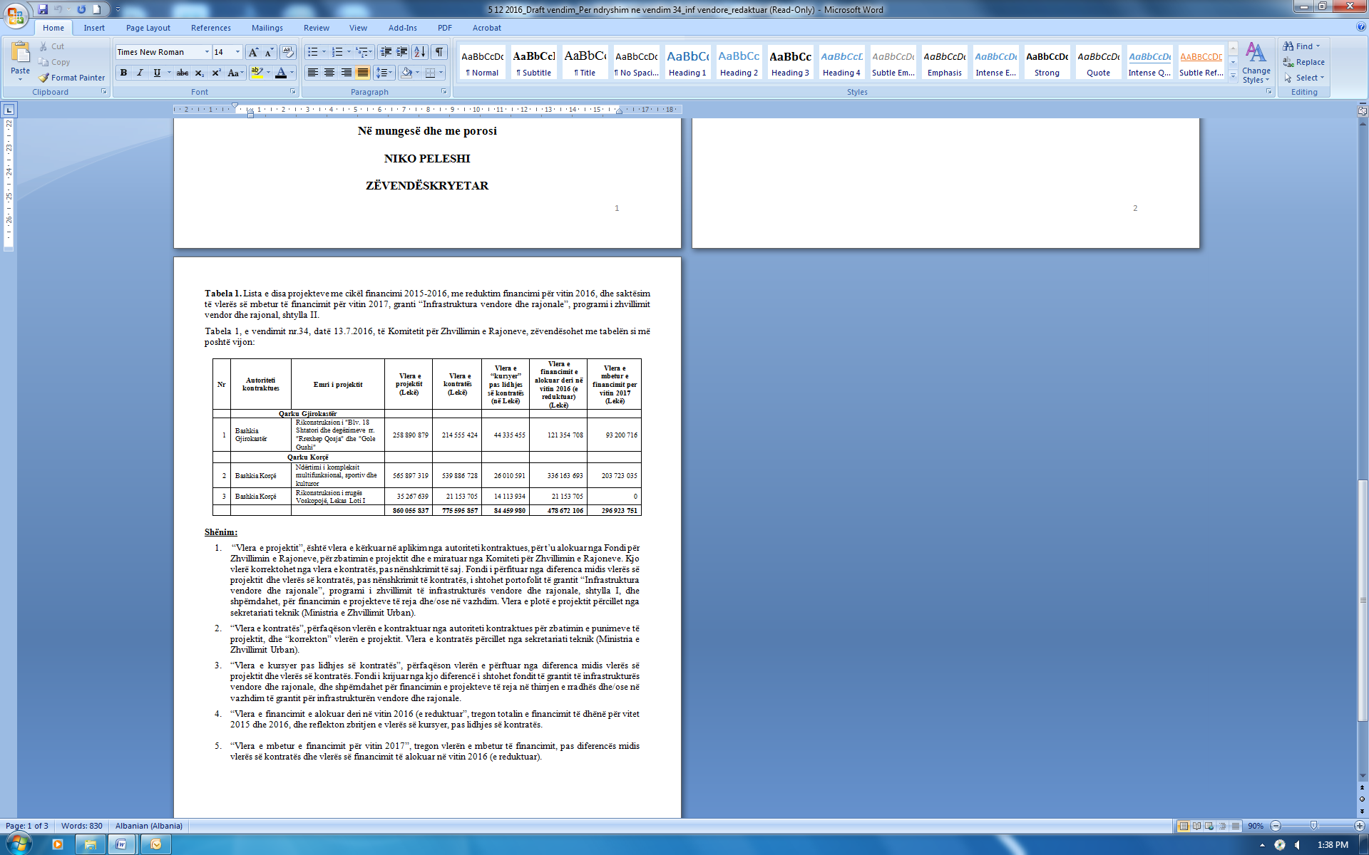

VENDIM

Nr. 53, datë 5.12.2016

PËR DISA NDRYSHIME NË VENDIMIN E KOMITETIT PËR ZHVILLIMIN E RAJONEVE NR. 9, DATË 10.3.2016

Në mbështetje të nenit 100 të Kushtetutës, të nenit 15, të aneksit 3, të ligjit nr. 147/2015, “Për buxhetin e vitit 2016”, Komiteti për Zhvillimin e Rajoneve

VENDOSI:

1. Në tabelën nr.2, që i bashkëlidhej vendimit nr. 9, datë 10.3.2016, të Komitetit për Zhvillimin e Rajoneve, “Për miratimin e financimit për vitin 2016, për disa projekte në vazhdim të grantit “Infrastruktura vendore dhe rajonale”, programi i zhvillimit vendor dhe rajonal, shtylla I”, bëhen ndryshimet, sipas tabelës 1, bashkëlidhur këtij vendimi.
2. Ngarkohen ministri i Zhvillimit Urban dhe ministri i Financave për zbatimin e këtij vendimi.
Ky vendim hyn në fuqi pas botimit në Fletoren Zyrtare.
ZËVENDËSKRYETARI
Niko Peleshi

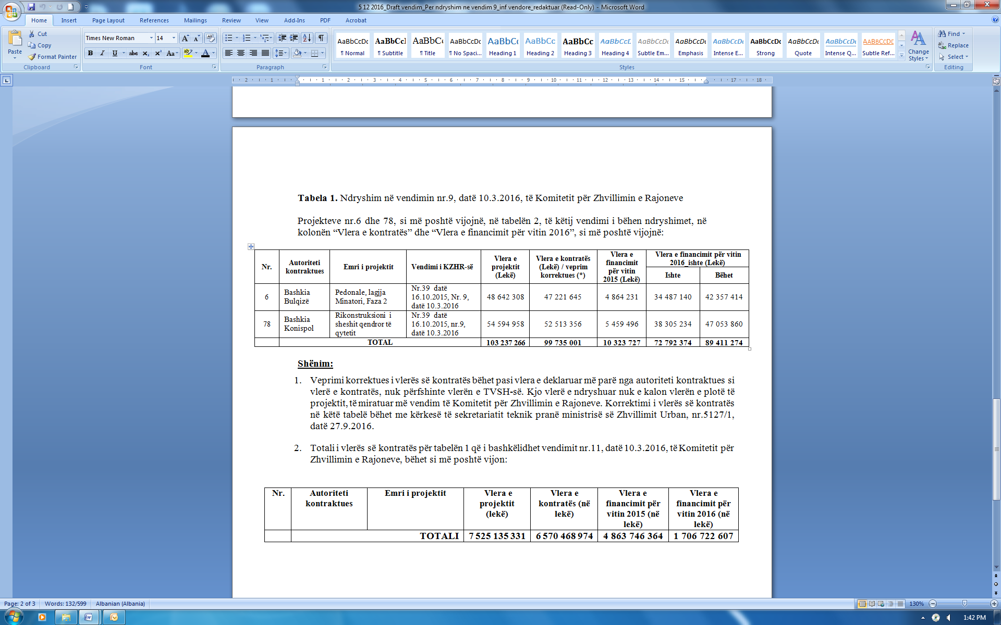

VENDIM

Nr. 54, datë 5.12.2016

PËR NJË NDRYSHIM NË VENDIMIN

E KOMITETIT PËR ZHVILLIMIN

E RAJONEVE NR. 13, DATË 6.8.2014

Në mbështetje të nenit 100 të Kushtetutës, të nenit 15, të aneksit 3, të ligjit nr. 147/2015, “Për buxhetin e vitit 2016”, Komiteti për Zhvillimin e Rajoneve

VENDOSI:

1. Në tabelën nr. 1, që i bashkëlidhej vendimit nr. 13, datë 6.8.2014, të Komitetit për Zhvillimin e Rajoneve, “Për shpërndarjen e fondit për infrastrukturën vendore, pjesë e Fondit për Zhvillimin e Rajoneve”, bëhet ndryshimi, sipas tabelës 1, bashkëlidhur këtij vendimi.
2. Ngarkohen ministri i Zhvillimit Urban dhe ministri i Financave për zbatimin e këtij vendimi.
Ky vendim hyn në fuqi pas botimit në Fletoren Zyrtare.

ZËVENDËSKRYETARI
Niko Peleshi

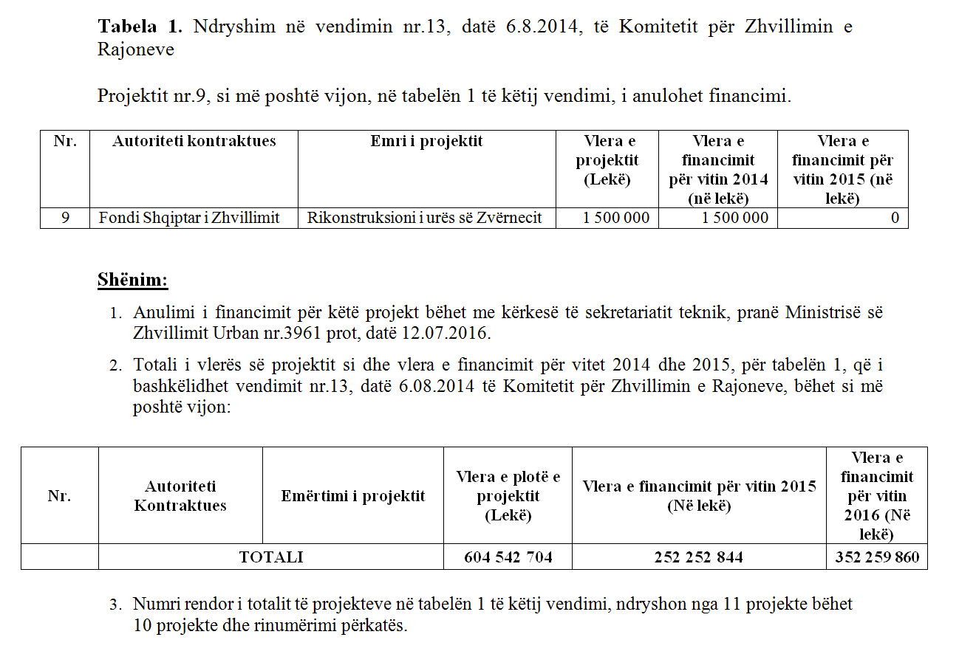

VENDIM

Nr. 56, datë 5.12.2016

PËR DISA NDRYSHIME NË VENDIMIN E KOMITETIT PËR ZHVILLIMIN E RAJONEVE NR. 11, DATË 10.3.2016

Në mbështetje të nenit 100 të Kushtetutës dhe të nenit 15, të aneksit 3, të ligjit nr. 147/2015, “Për buxhetin e vitit 2016”, Komiteti për Zhvillimin e Rajoneve

VENDOSI:

1. Në tabelën nr. 1, që i bashkëlidhej vendimit nr. 11, datë 10.3.2016, të Komitetit për Zhvillimin e Rajoneve, “Për miratimin e financimit për vitin 2016, për disa projekte në vazhdim, të grantit “Shqipëria dixhitale”, programi “Shqipëria dixhitale”, shtylla III, si dhe për disa ndryshime në vendimin nr. 13, datë 25.2.2015, dhe vendimin nr.21, datë 16.3.2015, të Komitetit për Zhvillimin e Rajoneve”, bëhen ndryshimet, sipas tabelës 1, bashkëlidhur këtij vendimi.

2. Ngarkohen ministri i Shtetit për Inovacionin dhe Administratën Publike dhe ministri i Financave për zbatimin e këtij vendimi.
Ky vendim hyn në fuqi pas botimit në Fletoren Zyrtare.
ZËVENDËSKRYETARI
Niko Peleshi

